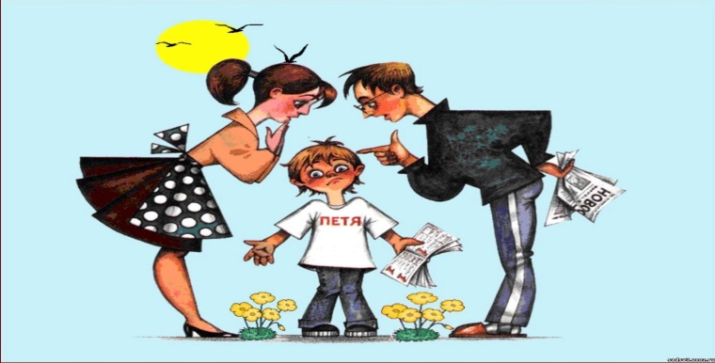

Балаңыздың мамандық таңдауына көмектескіңіз келсе психолог мамандар мынадай кеңестер береді:

* Балаңыздың болашақ мамандығын өзі таңдауына мүмкіндік беріңіз.
* Оның тандаған мамандығына деген қарсылық пен қолдауды бірге отырып талқылаңыз.
* Мамандық тандар кезде тек материалдық пайданы ғана ойламай, балаңыздың рухани қанағаттануын да естен шығармаңыз.
* Болашақ мамандық таңдар кезде балаңыздың сол кәсіпке деген жарамдылығын да байқаңыз.
* Егер мамандық тандау барысында қарамақайшылық туыңдап жатса, кеңесші мамандармен ақылдасыңыз.
* Мамандық тандауда балаңызды қыспалай бермеңіз, әйтпесе бұл жанжалға әкеп соқтыруы мүмкін.
* Балаңыздың арманы орындалу үшін оған барынша қолдау көрсетуге тырысыңыз.
* Егер балаңыз мамандық тандауда қателескен болса, ол үшін кінәламаңыз, оны жөндеуге болады..
* Егер балаңыз қандай да бір мамандыққа ертеден әуестене бастаса, оған үйірмелер, әдебиеттер, әр түрлі сабақтардың көмегімен осы қызығушылығын сақтауға мүмкіншілік беріңіз.
* Балалар өз ата-аналарының мамандығына қатысты маман таңдауы да мүмкін екенін есіңізге алыңыз.

